棠外附小三年级第14周周末数学练习题

班级 姓名 家长签字
一．填空
1、$\frac{3}{5}$的分母是（ ），分子是（ ），读作（ ），十六分之七写作（ ）。
2、用分数表示下面涂色的部分。
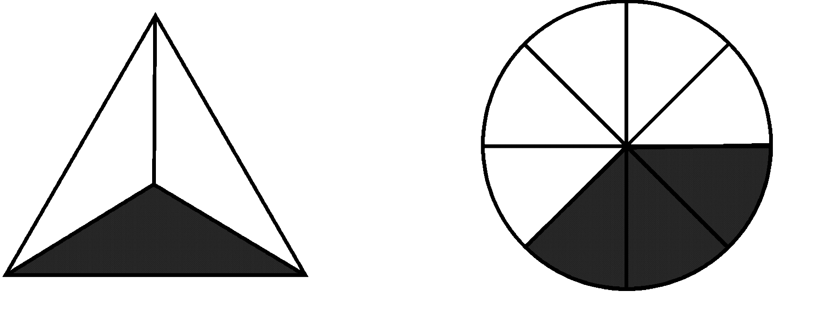
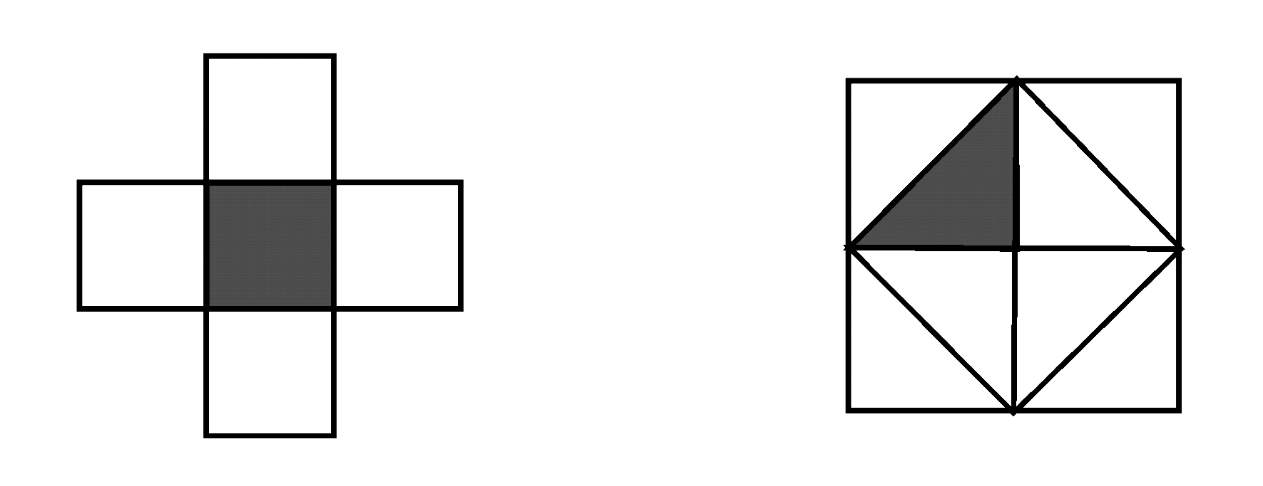

（ ） （ ） （ ） （ ） （ ） （ ）
3、把一张长方形纸，对折后再展开，这张纸被平均分成了（ ）份，每一份占这张纸的$\frac{( )}{( )}$。如果把这张纸连续对折2次，这张纸被平均分成了（ ）份，每一份占这张纸的$\frac{( )}{( )}$。（折一折）
4、分数的计算。
$\frac{5}{\text{12}}$＋$\frac{7}{\text{12}}$ = $\frac{4}{7}$×0= 1－$\frac{1}{3}$= $\frac{2}{5}+\frac{3}{5}−\frac{3}{7}$ = 1－（$\frac{1}{6}$+$\frac{5}{6}$）=
$\frac{8}{\text{11}}$－$\frac{8}{\text{11}}$= $\frac{2}{4}$+$\frac{1}{2}$= $\frac{5}{\text{10}}$－$\frac{3}{6}$= $\frac{7}{8}$－$\frac{2}{5}$+$\frac{1}{8}$= 2－$\frac{\text{17}}{\text{20}}$－$\frac{3}{\text{20}}$=
5、把15个苹果平均分成5份，每份（ ）个，每份占总数的 ，2份占总数的 。
6、草地上有5只小鸡和4只小鸭，小鸡占这些小动物的 ，后来有一只小鸭离开了，这时小鸭的只数占这群小动物的 。
7、80平方米=（ ）平方分米 7000平方厘米 =（ ）平方分米
8、正方形的边长扩大3倍，周长扩大（ ）倍，面积扩大（ ）倍。
9、一个长方形花坛的面积是45平方米，宽是3米，这个花坛的长是（ ）米，周长是（ ）米。
10、 再涂（ ）块，涂色部分就占 。
三、判断。
1、两个长方形的周长都是10分米，它们的长和宽一定是一样长。（ ）
2、边长为4分米的正方形，它的面积和周长相等。 （ ）
3、1千克油比1千克棉花重。 （ ）
4、一个教室的面积约是63平方米。 （ ）
5、把一个苹果分成两块，笑笑吃了一块，她吃了这个苹果的$\frac{1}{2}$。 （ ）
四、解决问题。
1、一块菜地的种了黄瓜，种了茄子，剩下的种青菜。种青菜的地占这块菜地的几分之几？

2、三（1）班参加跳远的同学占全班人数，比跳绳的少，其余同学参加跑步。跑步的同学占全班人数的几分之几？

3、一个长方形，若长增加2米，则面积增加12平方米；若宽增加1米，则面积增加8平方米。求原来长方形的面积。

五、动脑筋。
1、用分数表示阴影部分。

（ ） （ ） （ ）
2、7厘米是1米的（ — ），1角是1元的（ — ），3平方厘米是1平方米的（ — ）.
3、每瓶啤酒标价8元。超市优惠，啤酒“买十瓶送一瓶”，李叔叔准备买50瓶啤酒，他需要付多少元？

